VENDIM

Nr. 8/2013

PËR MIRATIMIN E DEKRETIT TË PRESIDENTIT TË REPUBLIKËS PËR SHKARKIMIN E ZËVENDËSKRYEMINISTRIT DHE MINISTRIT TË EKONOMISË, TREGTISË DHE ENERGJETIKËS

Në mbështetje të neneve 78 dhe 98 të Kushtetutës, mbështetur në dekretin nr. 8083, datë 3.4.2013 të Presidentit të Republikës,

KUVENDI
I REPUBLIKËS SË SHQIPËRISË

VENDOSI:

I. Miratohet dekreti i Presidentit të Republikës nr. 8083, datë 3.4.2013, për shkarkimin e zotit Edmond Haxhinasto nga detyra e Zëvendëskryeministrit dhe Ministrit të Ekonomisë, Tregtisë dhe Energjetikës.
II. Ky vendim hyn në fuqi menjëherë.
KRYETARE
Jozefina Topalli (Çoba)

Miratuar në datën 4.4.2013

VENDIM

Nr. 9/2013

PËR MIRATIMIN E DEKRETIT TË PRESIDENTIT TË REPUBLIKËS

PËR SHKARKIMIN E MINISTRIT TË PUNËVE TË JASHTME

Në mbështetje të neneve 78 dhe 98 të Kushtetutës, mbështetur në dekretin nr. 8084, datë 3.4.2013 të Presidentit të Republikës,

KUVENDI
I REPUBLIKËS SË SHQIPËRISË

VENDOSI:

I. Miratohet dekreti i Presidentit të Republikës nr. 8084, datë 3.4.2013, për shkarkimin e zotit Edmond Panariti nga detyra e Ministrit të Punëve të Jashtme.
II. Ky vendim hyn në fuqi menjëherë.
KRYETARE
Jozefina Topalli (Çoba)
Miratuar në datën 4.4.2013

VENDIM

Nr. 10/2013

PËR MIRATIMIN E DEKRETIT TË PRESIDENTIT TË REPUBLIKËS PËR SHKARKIMIN E MINISTRIT TË SHËNDETËSISË

Në mbështetje të neneve 78 dhe 98 të Kushtetutës, mbështetur në dekretin nr. 8085, datë 3.4.2013 të Presidentit të Republikës,

KUVENDI
I REPUBLIKËS SË SHQIPËRISË

VENDOSI:

I. Miratohet dekreti i Presidentit të Republikës nr. 8085, datë 3.4.2013, për shkarkimin e zotit Vangjel Tavo nga detyra e Ministrit të Shëndetësisë.
II. Ky vendim hyn në fuqi menjëherë.
KRYETARE
Jozefina Topalli (Çoba)

Miratuar në datën 4.4.2013

VENDIM

Nr. 11/2013

PËR MIRATIMIN E DEKRETIT TË PRESIDENTIT TË REPUBLIKËS

PËR SHKARKIMIN E MINISTRIT TË TURIZMIT, KULTURËS, RINISË

DHE SPORTEVE

Në mbështetje të neneve 78 dhe 98 të Kushtetutës, mbështetur në dekretin nr. 8086, datë 3.4.2013 të Presidentit të Republikës,

KUVENDI
I REPUBLIKËS SË SHQIPËRISË

VENDOSI:

I. Miratohet dekreti i Presidentit të Republikës nr. 8086, datë 3.4.2013, për shkarkimin e zotit Aldo Bumçi nga detyra e Ministrit të Turizmit, Kulturës, Rinisë dhe Sporteve.
II. Ky vendim hyn në fuqi menjëherë.
KRYETARE
Jozefina Topalli (Çoba)

Miratuar në datën 4.4.2013

VENDIM

Nr. 12/2013

PËR MIRATIMIN E DEKRETIT TË PRESIDENTIT

TË REPUBLIKËS PËR EMËRIMIN E ZËVENDËSKRYEMINISTRIT

DHE MINISTRIT TË ARSIMIT DHE SHKENCËS

Në mbështetje të neneve 78 dhe 98 të Kushtetutës, mbështetur në dekretin nr. 8087, datë 3.4.2013 të Presidentit të Republikës,

KUVENDI
I REPUBLIKËS SË SHQIPËRISË

VENDOSI:

I. Miratohet dekreti i Presidentit të Republikës nr. 8087, datë 3.4.2013, për emërimin e zotit Myqerem Tafaj në detyrën e Zëvendëskryeministrit dhe Ministrit të Arsimit dhe Shkencës.
II. Ky vendim hyn në fuqi menjëherë.
KRYETARE
Jozefina Topalli (Çoba)
Miratuar në datën 4.4.2013

VENDIM

Nr. 13/2013

PËR MIRATIMIN E DEKRETIT TË PRESIDENTIT TË REPUBLIKËS

PËR EMËRIMIN E MINISTRIT TË SHËNDETËSISË

Në mbështetje të neneve 78 dhe 98 të Kushtetutës, mbështetur në dekretin nr. 8088, datë 3.4.2013 të Presidentit të Republikës,

KUVENDI
I REPUBLIKËS SË SHQIPËRISË

VENDOSI:

I. Miratohet dekreti i Presidentit të Republikës nr. 8088, datë 3.4.2013, për emërimin e zotit Halim Kosova në detyrën e Ministrit të Shëndetësisë.
II. Ky vendim hyn në fuqi menjëherë.
KRYETARE
Jozefina Topalli (Çoba)

Miratuar në datën 4.4.2013

VENDIM

Nr. 14/2013

PËR MIRATIMIN E DEKRETIT TË PRESIDENTIT TË REPUBLIKËS

PËR EMËRIMIN E MINISTRIT TË PUNËVE TË JASHTME

Në mbështetje të neneve 78 dhe 98 të Kushtetutës, mbështetur në dekretin nr. 8089, datë 3.4.2013 të Presidentit të Republikës,

KUVENDI
I REPUBLIKËS SË SHQIPËRISË

VENDOSI:

I. Miratohet dekreti i Presidentit të Republikës nr. 8089, datë 3.4.2013, për emërimin e zotit Aldo Bumçi në detyrën e Ministrit të Punëve të Jashtme.
II. Ky vendim hyn në fuqi menjëherë.
KRYETARE
Jozefina Topalli (Çoba)

Miratuar në datën 4.4.2013

VENDIM

Nr. 15/2013

PËR MIRATIMIN E DEKRETIT TË PRESIDENTIT TË REPUBLIKËS

PËR EMËRIMIN E MINISTRIT TË EKONOMISË, TREGTISË

DHE ENERGJETIKËS

Në mbështetje të neneve 78 dhe 98 të Kushtetutës, mbështetur në dekretin nr. 8090, datë 3.4.2013 të Presidentit të Republikës,

KUVENDI
I REPUBLIKËS SË SHQIPËRISË

VENDOSI:

I. Miratohet dekreti i Presidentit të Republikës nr. 8090, datë 3.4.2013, për emërimin e zotit Florjon Mima në detyrën e Ministrit të Ekonomisë, Tregtisë dhe Energjetikës.
II. Ky vendim hyn në fuqi menjëherë.
KRYETARE
Jozefina Topalli (Çoba)

Miratuar në datën 4.4.2013

VENDIM

Nr. 16/2013

PËR MIRATIMIN E DEKRETIT TË PRESIDENTIT TË REPUBLIKËS PËR EMËRIMIN

E MINISTRIT TË TURIZMIT, KULTURËS, RINISË DHE SPORTEVE

Në mbështetje të neneve 78 dhe 98 të Kushtetutës, mbështetur në dekretin nr. 8091, datë 3.4.2013 të Presidentit të Republikës,

KUVENDI
I REPUBLIKËS SË SHQIPËRISË

VENDOSI:

I. Miratohet dekreti i Presidentit të Republikës nr. 8091, datë 3.4.2013, për emërimin e zotit Visar Zhiti në detyrën e Ministrit të Turizmit, Kulturës, Rinisë dhe Sporteve.
II. Ky vendim hyn në fuqi menjëherë.
KRYETARE
Jozefina Topalli (Çoba)
Miratuar në datën 4.4.2013

VENDIM

Nr. 222, datë 6.3.2013

PËR PËRCAKTIMIN E PROCEDURAVE TË KRYERJES SË PROCESIT TË KALIMIT TË TOKËS BUJQËSORE TË ISH-NDËRMARRJEVE BUJQËSORE NË PRONËSI TË PËRFITUESVE

Në mbështetje të nenit 100 të Kushtetutës dhe të nenit 12 të ligjit nr. 57/2012 “Për përfundimin e procesit të kalimit në pronësi përfituesve të tokës bujqësore të ish-ndërmarrjeve bujqësore”, me propozimin e Ministrit të Bujqësisë, Ushqimit dhe Mbrojtjes së Konsumatorit dhe të Ministrit për Inovacionin dhe Teknologjinë e Informacionit e të Komunikimit, Këshilli i Ministrave

VENDOSI:

1. Kryetari i komunës/bashkisë, menjëherë pas hyrjes në fuqi të këtij vendimi:
a) afishon në vendet publike të komunës/bashkisë, si dhe boton në gazetën e pushtetit vendor apo në njërën nga gazetat e përditshme vendore ose kombëtare lajmërimin publik të paraqitjes së dokumentacionit, sipas pikave 2 dhe 3, të këtij vendimi, për të gjithë përdoruesit faktikë të tokës bujqësore të ish - ndërmarrjeve bujqësore, të cilët nuk janë pajisur me aktin e marrjes së tokës bujqësore në pronësi (AMTP), sipas përcaktimeve të nenit 2 të ligjit nr. 57/2012 “Për përfundimin e procesit të kalimit në pronësi të përfituesve të tokës bujqësore të ish - ndërmarrjeve bujqësore”;
b) i kërkon zyrtarisht Zyrës Vendore të Regjistrimit të Pasurive të Paluajtshme (ZVRPP) kopje të hartave kadastrale, për zonat kadastrale (fshat apo qytet), që kanë qenë territor i ish - ndërmarrjes bujqësore, nën juridiksionin territorial të komunës/bashkisë, ku familjet bujqësore apo individët janë subjekte përfituese të tokës bujqësore sipas nenit 2 të ligjit nr. 57/2012 “Për përfundimin e procesit të kalimit në pronësi përfituesve të tokës bujqësore të ish - ndërmarrjeve bujqësore” dhe e përdorin tokën për veprimtari bujqësore, por kanë mungesa në plotësimin e dokumentacionit të përdorimit apo pronësisë. ZVRPP-ja ia dërgon hartat kadastrale komunës/bashkisë brenda 15 (pesëmbëdhjetë) ditëve.
Në rast se ZVRPP-ja nuk i disponon hartat kadastrale, për të cilën shprehet zyrtarisht brenda afatit të përcaktuar, atëherë kryetari i komunës/bashkisë kërkon nga Drejtoria e Administrimit dhe Mbrojtjes së Tokës (DAMT), pranë Këshillit të Qarkut, hartat kadastrale përkatëse, në bazë të të cilave është realizuar ndarja e tokës bujqësore. DAMT-ja ia dërgon hartat kadastrale komunës/bashkisë brenda 15 (pesëmbëdhjetë) ditëve.
2. Përdoruesit faktikë të tokës bujqësore të ish - ndërmarrjeve bujqësore, të cilët nuk janë pajisur me AMTP, paraqesin në komunë/bashki, brenda 45 (dyzetepesë) ditëve nga hyrja në fuqi e këtij vendimi:
a) kërkesën, sipas së cilës kërkojnë të pajisen me AMTP për tokën që e kanë marrë në përdorim nga komisionet e ndarjes së tokës;
b) planvendosjen e secilës ngastër që kanë në përdorim, të përgatitur nga një subjekt i licencuar, sipas kërkesave të sistemit të regjistrimit të pasurive të paluajtshme, ku të pasqyrohen sipërfaqja, kufijtë e saj dhe kufitarët;
c) certifikatën e gjendjes familjare, të lëshuar nga zyra e gjendjes civile, e komunës dhe/ose bashkisë, ku të pasqyrohet numri i frymëve të familjes përfituese ose individit, në favor të të cilit do të lëshohet akti i marrjes së tokës në pronësi, sipas gjendjes më 1 gusht 1991, me ndryshimet deri më 1 tetor 1992 dhe që prej kësaj date nuk kanë ndryshuar vendbanimin e tyre;
ç) dokumentacionin që vërteton se është përfitues si rezultat i lëvizjes nga qendrat e tyre të banimit, me vendime të veçanta të Këshillit të Ministrave;
d) aktin e marrjes së tokës bujqësore në përdorim, nëse e disponojnë.
3. Subjektet e përcaktuara si bashkëthemeluese të ish - ndërmarrjes bujqësore, sipas vendimit nr. 452, datë 17.10.1992 të Këshillit të Ministrave “Për ristrukturimin e ndërmarrjeve bujqësore”, të ndryshuar, të cilat nuk janë pajisur me AMTP, për tokën bujqësore që kanë në përdorim faktik, paraqesin në komunë/bashki, brenda 45 (dyzetepesë) ditëve nga hyrja në fuqi e këtij vendimi:
a) kërkesën, sipas së cilës kërkojnë të pajisen me AMTP për tokën që e kanë marrë në përdorim nga komisionet e ndarjes së tokës;
b) dokumentacionin kadastral, hipotekor, arkivor apo gjyqësor që provon pronësinë mbi tokën bujqësore apo rrënjët e ullinjve para reformës agrare dhe qenien e tyre si themelues të ish - kooperativës apo ish - ndërmarrjes bujqësore;
c) planvendosjen e ngastrës/ave, që subjekti përdor për qëllime bujqësore, të përgatitur nga një subjekt i licencuar, sipas kërkesave të sistemit të regjistrimit të pasurive të paluajtshme, ku të pasqyrohen sipërfaqja, kufijtë e saj dhe kufitarët;
ç) certifikatën e trungut të familjes (përbërja e familjes) në momentin e dorëzimit të tokës bujqësore dhe çdo dokument tjetër në përputhje me përcaktimet e vendimit nr. 452, datë 17.10.1992 të Këshillit të Ministrave, të ndryshuar;
d) aktin e marrjes së tokës bujqësore në përdorim, nëse e disponojnë.
4. Administrata e komunës/bashkisë regjistron në një regjistër të veçantë të gjitha kërkesat e paraqitura nga përdoruesit faktikë të tokës bujqësore të ish - ndërmarrjeve bujqësore, të cilët nuk janë pajisur me AMTP.
5. Komuna/bashkia, në bazë të dokumentacionit që disponon:
a) kontrollon nëse për ngastrat e tokës bujqësore, për të cilat është paraqitur kërkesë sipas pikës 2 apo 3, të këtij vendimi, është lëshuar më parë AMTP për përfitues të tjerë, individë apo familje bujqësore. Në rastet kur vërtetohet ky fakt, sipas përcaktimit të nënndarjes “iv” të shkronjës “b” të nenit 3 të ligjit nr. 57/2012, komuna/bashkia njofton me shkresë kërkuesin, duke i refuzuar kërkesën;
b) verifikikon qenien përfitues i tokës bujqësore në pronësi, sipas përcaktimeve të nenit 2 të ligjit nr. 57/2012. Kryetari i komunës/bashkisë u kthen përgjigje për refuzim të kërkesës kërkuesve, të cilët nuk plotësojnë këtë kusht;
c) refuzon pranimin e kërkesës, në çdo rast kur është vënë në dijeni zyrtarisht nga gjykata se për ngastrat e tokës bujqësore të paraqitura në kërkesë ka një konflikt gjyqësor.
6. Komuna/bashkia, brenda 60 (gjashtëdhjetë) ditëve nga hyrja në fuqi e këtij vendimi, evidenton në hartat kadastrale ngastrat e tokës në përdorim faktik, sipas kërkesave të paraqitura, vetëm për përdoruesit që plotësojnë kushtin e subjektit përfitues, sipas nenit 2 të ligjit nr. 57/2012.
Harta kadastrale përmbledhëse përgatitet në dy kopje origjinale, nga të cilat njëra kopje mbetet në arkivin e komunës/bashkisë dhe tjetra i përcillet zyrtarisht kryesisë së secilit fshat, që ndodhet nën juridiksionin territorial të komunës/bashkisë.
7. Komuna/bashkia afishon për konsultim publik, për 15 (pesëmbëdhjetë) ditë, në vendet publike të fshatit dhe të komunës/bashkisë, listën e përdoruesve në fakt të tokës bujqësore, vendndodhjen e saj, sipërfaqen dhe kufitarët për çdo ngastër.
Gjatë periudhës së afishimit, çdo pretendues si përdorues që nuk e gjen emrin në listë, paraqet ankesë me shkrim pranë kryetarit të komunës/bashkisë, i cili pas shqyrtimit bën korrigjimet përkatëse.
8. Kryesia e secilit fshat të komunës/bashkisë, mbas afishimit të listës së përdoruesve verifikon në prani të përfaqësuesve madhorë të çdo familjeje bujqësore dhe bën saktësimet e nevojshme në raport me dokumentacionin e paraqitur sipas pikave 6 dhe 7, të këtij vendimi. Në përfundim të afatit 15-ditor (pesëmbëdhjetë), kryesia e fshatit, në një mbledhje me të gjithë përdoruesit faktikë të tokës bujqësore, komunikon rezultatet e verifikimeve të kryera, duke evidentuar edhe vërejtjet e pretendimet e paraqitura.
9. Kryesia e secilit fshat, pas kryerjes së procedurave të përcaktuara në pikën 8, të këtij vendimi, ia rikthen brenda 2 (dy) ditësh komunës/bashkisë hartën kadastrale dhe listën përmbledhëse, duke e shoqëruar me të gjitha vërejtjet, mendimet e sugjerimet, që kryesia e fshatit ka për secilin nga përdoruesit faktikë të tokës bujqësore, si dhe me vërejtjet që janë paraqitur gjatë periudhës së afishimit publik. Dokumentacioni i kthehet administratës së komunës/bashkisë me shkrim dhe i nënshkruar nga të gjithë anëtarët e kryesisë së fshatit, pjesëmarrës në mbledhje dhe i vulosur me vulën e kryeplakut. Çdo nënshkrues shkruan me dorën e tij emrin, atësinë dhe mbiemrin e tij.
10. Komuna/bashkia, duke u konsultuar me të gjitha vërejtjet, kërkesat, mendimet e sugjerimet që ka paraqitur kryesia e fshatit apo individët e interesuar, për secilin nga përdoruesit në fakt të tokës bujqësore, brenda 100 (njëqind) ditëve nga hyrja në fuqi e këtij vendimi, përgatit relacionin përfundimtar për përdoruesit e tokës bujqësore, të shoqëruar me materialin hartografik, ku janë pasqyruar përdoruesit në fakt të tokës bujqësore, vendndodhja e saj, sipërfaqja dhe kufitarët për çdo ngastër.
11. Komuna/bashkia ua dërgon zyrtarisht materialin hartografik dhe relacionin përmbledhës të përgatitur sipas pikës 10, të këtij vendimi, institucioneve të mëposhtme dhe u kërkon:
a) Zyrës Vendore të Regjistrimit të Pasurive të Paluajtshme të përcaktojë gjendjen aktuale të pronësisë për të gjitha ngastrat e tokës bujqësore, të paraqitura në materialin hartografik.
b) Agjencisë Vendore për Legalizimin, Urbanizimin dhe Integrimin e Zonave Informale të përcaktojë për ngastrat e tokës bujqësore të paraqitura në materialin hartografik, nëse përfshihen në territoret e miratuara me vendim të Këshillit të Ministrave, sipas ligjit nr. 9482, datë 3.4.2006 “Për legalizimin, urbanizimin dhe integrimin e ndërtimeve pa leje”, të ndryshuar, apo për ngastrat, për të cilat ka verifikuar se ka ndërtime pa leje, të përcaktojë nëse ato kanë mundësi të legalizohen apo jo sipas ligjit nr.9482, datë 3.4.2006, të ndryshuar.
c) Agjencisë së Kthimit dhe Kompensimit të Pronave të përcaktojë për të gjitha ngastrat e tokës bujqësore, të paraqitura në materialin hartografik, nëse janë apo jo objekt kërkese, e cila po shqyrtohet prej saj, por nuk është dhënë ende vendim.
ç) DAMT-së, pranë Këshillit të Qarkut, të përcaktojë për të gjitha ngastrat e tokës bujqësore, të paraqitura në materialin hartografik, nëse:
i) me vendim të Këshillit të Ministrave janë të miratuara në fondin e kompensimit fizik dhe janë vënë në dispozicion të Agjencisë së Kthimit dhe Kompensimit të Pronave;
ii) janë të përfshira në veprimtarinë eksperimentale - shkencore të institutucioneve kërkimore -shkencore. Për këtë informacion kryetari i komunës/bashkisë i drejtohet edhe Qendrës së Transferimit të Teknologjive Bujqësore;
iii) janë në përdorim të ndërmarrjeve të përbashkëta. Për këtë informacion kryetari i komunës/bashkisë i drejtohet edhe Drejtorisë Rajonale të Bujqësisë.
d) Drejtorisë së Urbanistikës, pranë Këshillit të Qarkut, të përcaktojë për të gjitha ngastrat e tokës bujqësore, të paraqitura në materialin hartografik, nëse gjenden ose jo brenda:
i) vijës kufizuese të ndërtimit të fshatit apo qytetit, sipas pikës 1 të nenit 2 të ligjit nr. 8053, datë 21.12.1995 “Për kalimin në pronësi pa shpërblim të tokës bujqësore”, të ndryshuar;
ii) vijës kufizuese të zonës së zhvillimit me përparësi turizmin, në bazë të vendimit nr. 88, datë 1.3.1993 të Këshillit të Ministrave “Për miratimin e zonave që kanë përparësi zhvillimin e turizmit”, të ndryshuar, në përputhje me pikën 2 të nenit 2 të ligjit nr. 8053, datë 21.12.1995, të ndryshuar;
iii) sipërfaqeve të tokës bujqësore, që me vendim të Këshillit të Ministrave apo vendime të KRRTSH-së nuk janë më të tilla.
dh) Drejtorisë Rajonale të Bujqësisë të përcaktojë për të gjitha ngastrat e tokës bujqësore, të paraqitura në materialin hartografik, nëse janë dhënë me qira, në bazë të ligjit nr. 8318, datë 1.4.1998 “Për dhënien me qira të tokës bujqësore e pyjore, të livadheve e kullotave që janë pasuri shtetërore”, si dhe të akteve nënligjore në zbatim të tij.
12. Institucionet e përcaktuara në pikën 11, të këtij vendimi, kanë detyrimin t’i përgjigjen me shkrim komunës/bashkisë, jo më vonë se 30 (tridhjetë) ditë nga data e marrjes së kërkesës. Në çdo rast të mosrespektimit të afatit të mësipërm, prefekti i qarkut njofton ministrat përgjegjës që mbulojnë fushat e veprimtarisë së këtyre institucioneve.
13. Komuna/bashkia, brenda 10 (dhjetë) ditëve pas marrjes së përgjigjeve nga institucionet e përmendura në pikën 11, të këtij vendimi dhe bazuar në të dhënat e këtij dokumentacioni, përgatit dhe ia përcjell këshillit të komunës/bashkisë relacionin përfundimtar të shoqëruar me:
a) listën e përdoruesve faktikë të tokës bujqësore;
b) listën e subjekteve përfituese, të cilat plotësojnë kushtet ligjore për t’u pajisur me AMTP;
c) sipërfaqen e përgjithshme të tokës, të përllogartitur për çdo subjekt përfitues, sipas përcaktimeve të pikës 2 të nenit 4 dhe të pikës 2 të nenit 5 të ligjit nr. 57/2012, të detajuar edhe sipas ngastrave, si dhe kufitarët për çdo ngastër.
14. Këshilli i komunës/bashkisë, brenda 15 (pesëmbëdhjetë) ditëve, përcakton me vendim, i marrë në përputhje me pikën 4 të nenit 33 të ligjit nr. 8652, datë 31.7.2000 “Për organizimin dhe funksionimin e qeverisjes vendore”, të ndryshuar, emrat e përdoruesve faktikë të tokës bujqësore për çdo fshat në komunë/bashki, si dhe emrat e subjekteve përfituese që plotësojnë kushtet ligjore për t’u pajisur me AMTP, vendndodhjen e tokës, sipërfaqen dhe kufitarët për çdo ngastër, vendim i cili është i shoqëruar me hartën kadastrale, si pjesë përbërëse e tij dhe me relacion të hollësishëm.
15. Kryetari i komunës/bashkisë, në çdo rast, nën përgjegjësinë e tij, i dërgon mendimin e tij të argumentuar, brenda 5 (pesë) ditëve prefektit të qarkut nëse është dakord apo kundër vendimit të këshillit të komunës/bashkisë. Nëse kryetari i komunës/bashkisë vlerëson se në listën e subjekteve përfituese, të miratuar nga këshilli i komunës/bashkisë, janë përfshirë subjekte që nuk plotësojnë kushtet sipas ligjit apo janë përjashtuar subjekte që i plotësojnë ato. Mendimi i tij për parregullsitë e konstatuara shoqërohet edhe me dokumentacionin provues.
16. Prefekti shprehet për rregullshmërinë ligjore të vendimit të këshillit të komunës/bashkisë, në përputhje me pikën 2 të nenit 14 të ligjit nr. 8927, datë 25.7.2002 “Për prefektin”, pasi ka marë mendimin e kryetarit të komunës/bashkisë, brenda afatit të përcaktuar në pikën 14, të këtij vendimi.
17. Vendimi i këshillit të komunës/bashkisë, pasi ndjek procedurat ligjore për miratim nga prefekti i qarkut, afishohet menjëherë në vende publike të komunës/bashkisë dhe u përcillet zyrtarisht institucioneve që merren me drejtimin e kontrollin e procesit të verifikimit të vlefshmërisë ligjore të krijimit të titujve të pronësisë mbi tokën bujqësore, si:
a) Komisionit Qeveritar të Tokës dhe sekretariatit teknik pranë tij;
b) Komisionit Vendor të Vlerësimit të Titujve të Pronësisë, pranë prefektit të qarkut;
c) DAMT-së pranë Këshillit të Qarkut;
ç) Agjencisë së Kthimit dhe Kompensimit të Pronave.
18. Kryetari i komunës/bashkisë, Brenda 7 (shtatë) ditëve pas realizimit të procedurave ligjore për miratimin e vendimit të këshillit të komunës nga prefekti i qarkut, formon dosjen e secilit përfitues, e cila përmban:
a) certifikatën e gjendjes familjare, të lëshuar nga zyra e gjendjes civile e komunës dhe/ose bashkisë, ku të pasqyrohet numri i frymëve të familjes përfituese ose individit, në favor të të cilit do të lëshohet AMTP-ja, sipas gjendjes më 1 gusht 1991, me ndryshimet deri më 1 tetor 1992 dhe që prej kësaj date nuk kanë ndryshuar vendbanimin e tyre;
b) dokumentacionin që vërteton se është përfitues i tokës bujqësore në pronësi, si rezultat i lëvizjes nga qendrat e tyre të banimit, me vendime të veçanta të Këshillit të Ministrave;
c) dokumentacionin kadastral, hipotekor, arkivor apo gjyqësor që provon pronësinë mbi tokën bujqësore para reformës agrare, i cili vërteton se është përfitues i tokës bujqësore në pronësi, si bashkëthemelues i ish - ndërmarrjes bujqësore, si dhe certifikatën e gjendjes familjare në kohën e dorëzimit të tokës bujqësore;
ç) planvendosjen e ngastrës/ave, që subjekti përfitues përdor për qëllime bujqësore, me nënshkrimin e kryetarit të komunës/bashkisë dhe e vulosur me vulën e komunës/bashkisë.
d) korrespondencën shkresore të realizuar me institucinet sipas pikës 11, të këtij vendimi.
19. Kryetari i komunës/bashkisë, plotëson AMTP-të për subjektet përfituese të përcaktuara në vendimin e këshillit të komunës/bashkisë, i cili është konfirmuar si në përputhje me ligjin nga prefekti i qarkut.
20. AMTP-ja plotësohet në 4 (katër) kopje origjinale për çdo ngastër të dhënë në pronësi. Në këtë dokument shkruhen të gjithë bashkëpronarët dhe pjesa e tyre e bashkëpronësisë.
21. AMTP-ja ka ngjyrë të verdhë, si dhe përmban të gjitha elementet dhe formën sipas lidhjes nr. 1 bashkëlidhur këtij vendimi. Këto akte prodhohen me shpenzimet e komunës/bashkisë, sipas modelit të AMTP-së, i cili merret zyrtarisht në Komisionin Vendor të Vlerësimit të Titujve të Pronësisë, pranë prefektit të qarkut. Komuna/bashkia është e detyruar të përdorë vetëm këtë model.
22. Secila kopje e AMTP-së shoqërohet bashkëlidhur me planvendosjen e ngastrës, e përgatitur nga një subjekt i licencuar, sipas kërkesave të sistemit të regjistrimit të pasurive të paluajtshme, ku pasqyrohen sipërfaqja, kufijtë e saj dhe kufitarët, si dhe përmban nënshkrimin e kryetarit të komunës/bashkisë dhe vulën e komunës/bashkisë.
23. Komuna/bashkia mban një regjistër të veçantë për secilin fshat për regjistrimin e AMTP-ve që ajo lëshon, i cili përmban emrat e subjekteve përfituese të tokës bujqësore, vendndodhjen e saj, sipërfaqen dhe kufitarët për çdo ngastër, sipas lidhjes 2, që i bashkëlidhet këtij vendimi. Regjistrat përgatiten nga vetë komunat/bashkitë. Çdo fletë (jo faqe) të ketë numrin e saj rendor, që për çdo fshat fillon gjithmonë nga numri 1. Pas përgatitjes, regjistrat i dërgohen prefektit të qarkut, i cili nënshkruan e vulos të gjitha fletët, bashkë me kopertinën. Kryetari i komunës/bashkisë dhe prefekti i qarkut mbajnë procesverbal ku pasqyrojnë se sa regjistra dhe nga sa fletë u nënshkruan. Procesverbali mbahet në dy kopje, të cilat ruhen një në komunë/bashki dhe një në prefekturë. Regjistri i çdo fshati do të arkivohet së bashku me hartën përmbledhëse, ku janë të pasqyruara të dhënat për të gjitha ngastrat e kaluara në pronësi.
24. Komuna/bashkia arkivon një kopje të AMTP-së, të shoqëruar me planvendosjen e saj dhe dokumentacionin përkatës sipas pikës 18, të këtij vendimi. Kryetari i komunës/bashkisë, brenda 10 (dhjetë) ditëve nga plotësimi i AMTP-ve, në bazë të procedurave të njoftimit sipas ligjit nr. 8485, datë 12.5.1999 “Kodi i Procedurave Administrative të Republikës së Shqipërisë”, i dërgon me shkresë përfituesit/përfaqësuesit me prokurë të përfituesve AMTP-në, të shoqëruar me planvendosjen, për secilën ngastër.
25. Çdo ankim nga individë apo institucione, në lidhje me AMTP-të, kur vlerësohet se janë krijuar në kundërshtim me ligjin, paraqitet brenda 15 (pesëmbëdhjetë) ditëve në Komisionin Vendor të Vlerësimit të Titujve të pronësisë (KV), pranë prefektit të qarkut, duke vënë në dijeni kryetarin e komunës/bashkisë. KV-ja merr vendim për ankimet dhe njofton menjëherë ankuesin dhe kryetarin e komunës/bashkisë.
26. Kryetari i komunës/bashkisë, brenda 5 (pesë) ditëve nga përfundimi i afatit të ankimit, ua dërgon me shkresë AMTP-të të shoqëruara me planvendosjet për secilën ngastër:
a) Kërkuesit/përfaqësuesit me prokurë të përfituesve;
b) DAMT-së, pranë Këshillit të Qarkut, për evidentim të pronësisë së re mbi tokën bujqësore;
c) ZVRPP-së përkatëse, për të kryer procesin e regjistrimit në regjistrin publik të pasurive të paluajtshme.
27. ZVRPP-ja, pasi verifikon vetëm elementet formale të AMTP-ve të paraqitura për regjistrim, procedon brenda 10 (dhjetë) ditëve nga data e marrjes së tyre. Kur regjistrimi fillestar nuk kryhet nga vetë ZRPP-ja, kjo e fundit brenda 5 (pesë) ditëve, vë aktet në dispozicion të subjekteve të kontraktuara për të kryer procedurën e regjistrimit fillestar, sipas parashikimeve të ligjit nr. 33/2012 “Për regjistrimin e pasurive të paluajtshme” dhe të akteve nënligjore, në zbatim të tij.
28. Nëse ZVRPP-ja gjatë verifikimit formal konstaton praktika abuzive apo korruptive të organeve të qeverisjes vendore, paraqet menjëherë kallëzim penal në prokurorinë kompetente.
29. Kryetari i komunës/bashkisë raporton çdo muaj për ecurinë e kryerjes së këtij procesi, si dhe në përfundim të tij te prefekti i qarkut.
30. Ngarkohen Ministri i Brendshëm, Ministri i Bujqësisë, Ushqimit dhe Mbrojtjes së Konsumatorit, Ministri i Drejtësisë, Ministri për Inovacionin dhe Teknologjinë e Informacionit e të Komunikimit, Komisioni Qeveritar i Tokës dhe Komisioni Vendor i Vlerësimit të Titujve të Pronësisë, Agjencia Kombëtare e Kthimit dhe Kompensimit të Pronave, prefektët, komunat dhe bashkitë, drejtoritë e administrimit dhe mbrojtjes së tokës dhe drejtoritë e urbanistikës, pranë këshillave të qarqeve, zyrat vendore të regjistrimit të pasurive të paluajtshme, agjencitë vendore për legalizimin, urbanizimin dhe integrimin e zonave informale dhe drejtoritë rajonale të bujqësisë për zbatimin e këtij vendimi.
Ky vendim hyn në fuqi pas botimit në Fletoren Zyrtare.

KRYEMINISTRI
Sali Berisha

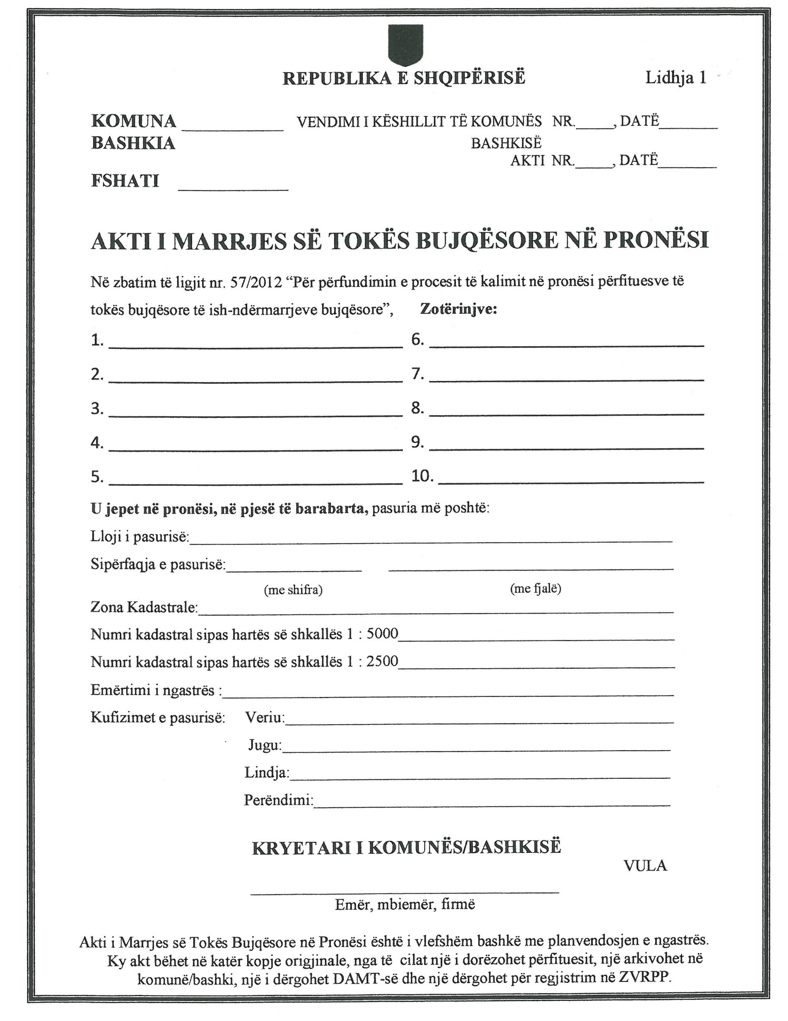

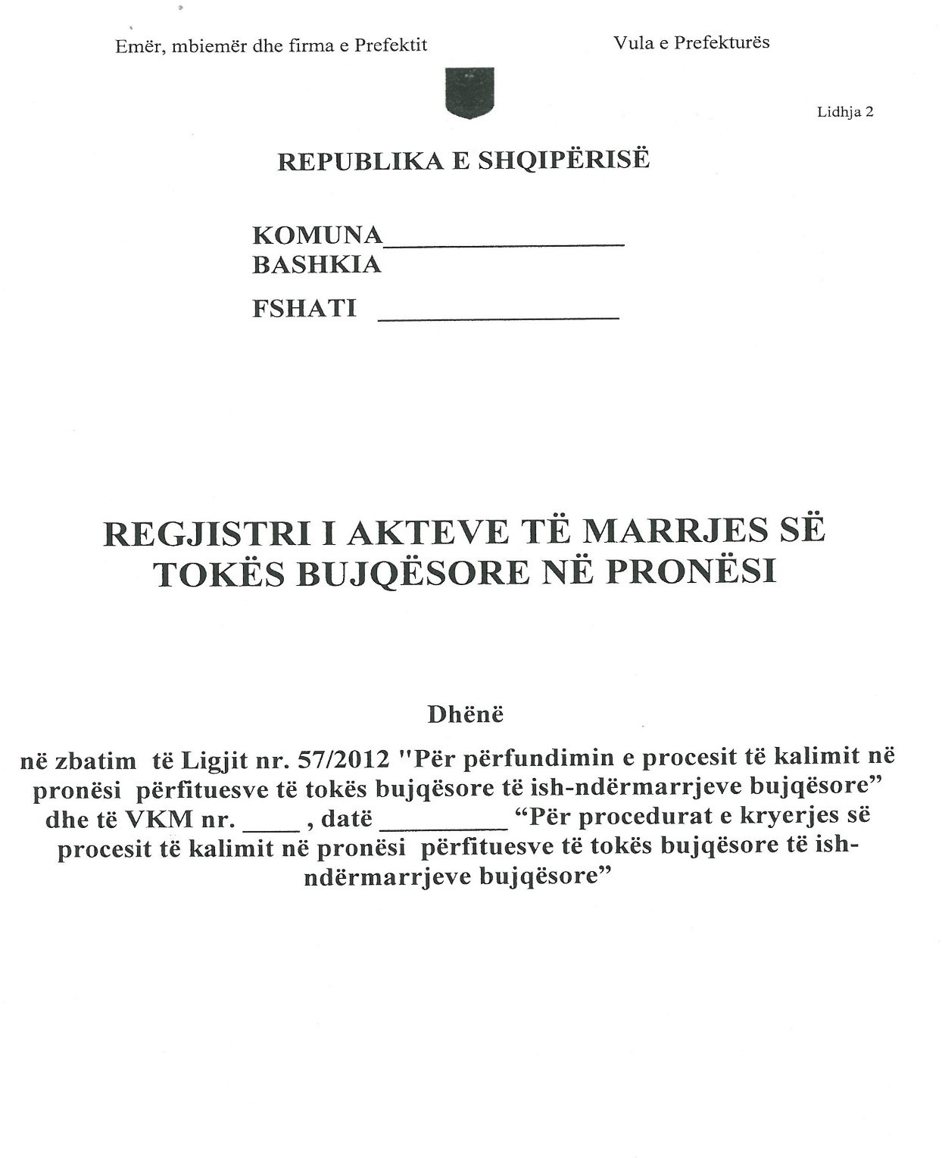

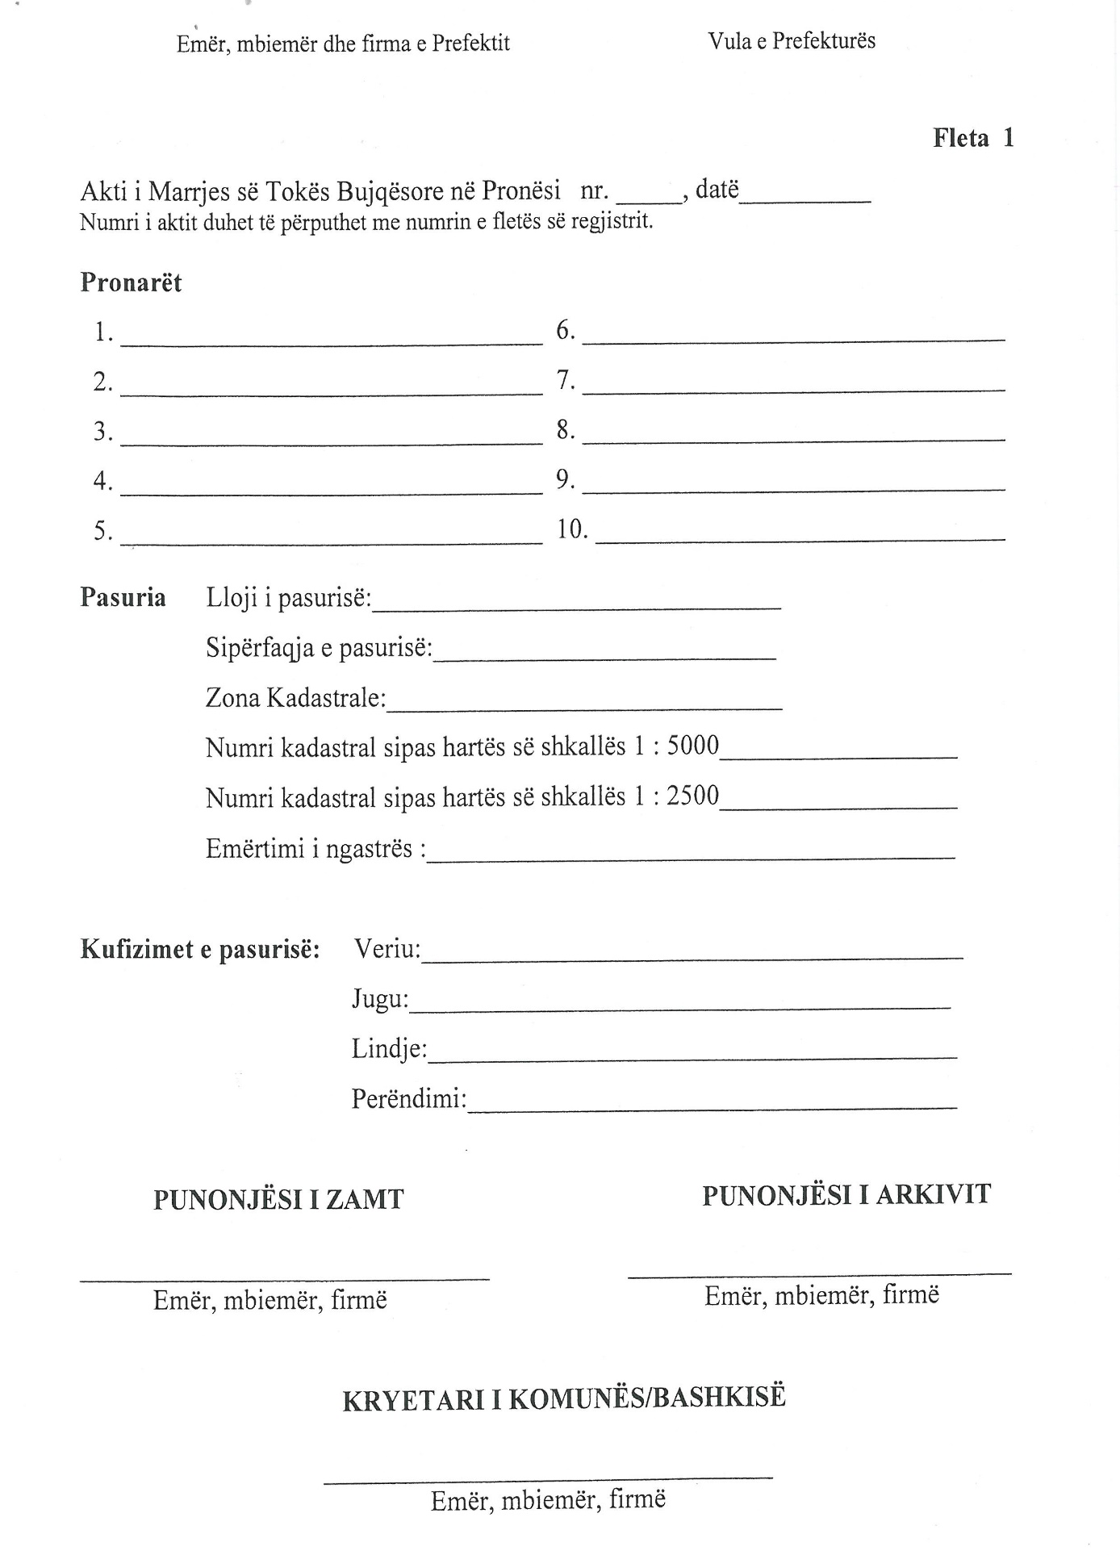
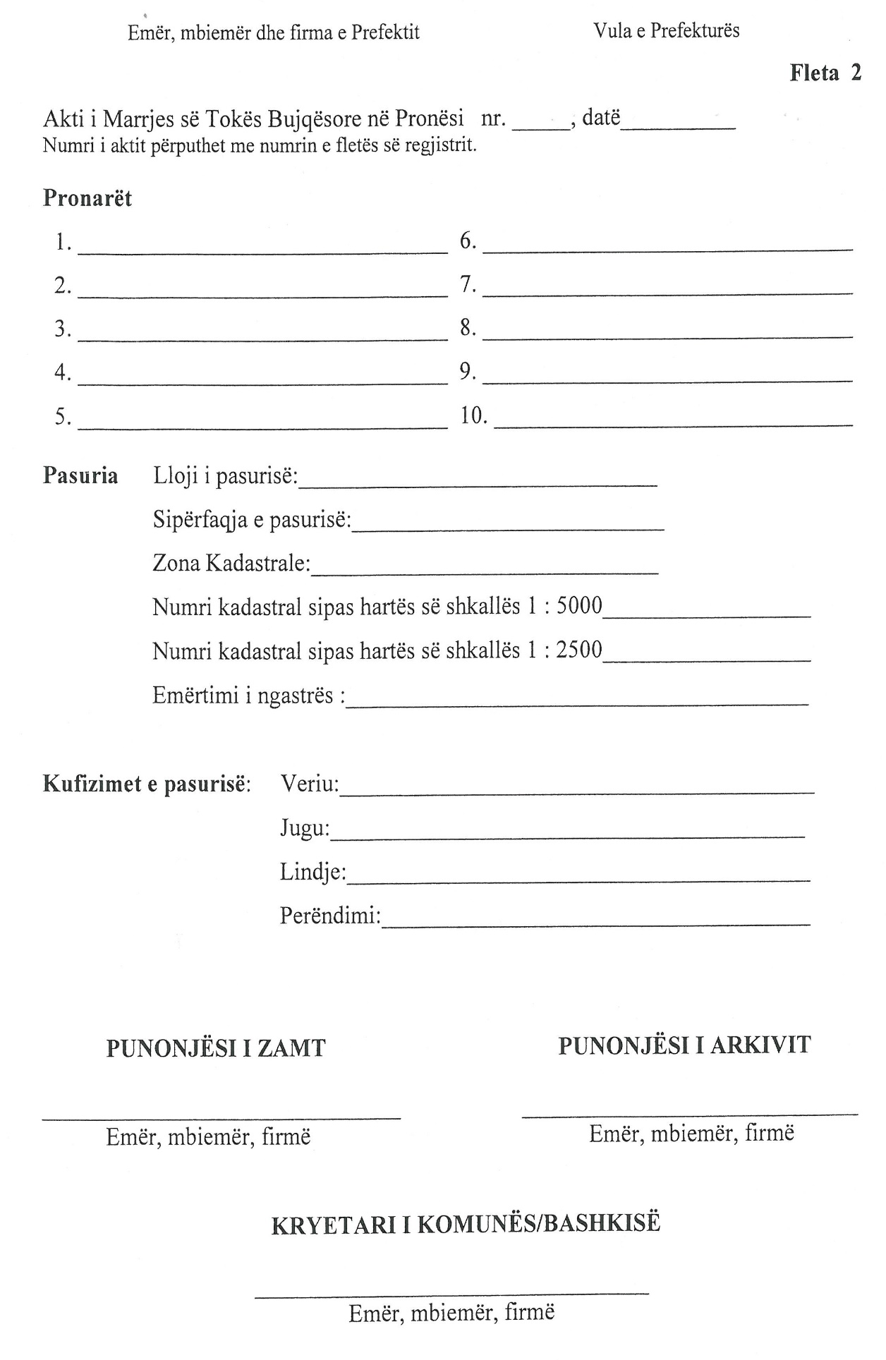
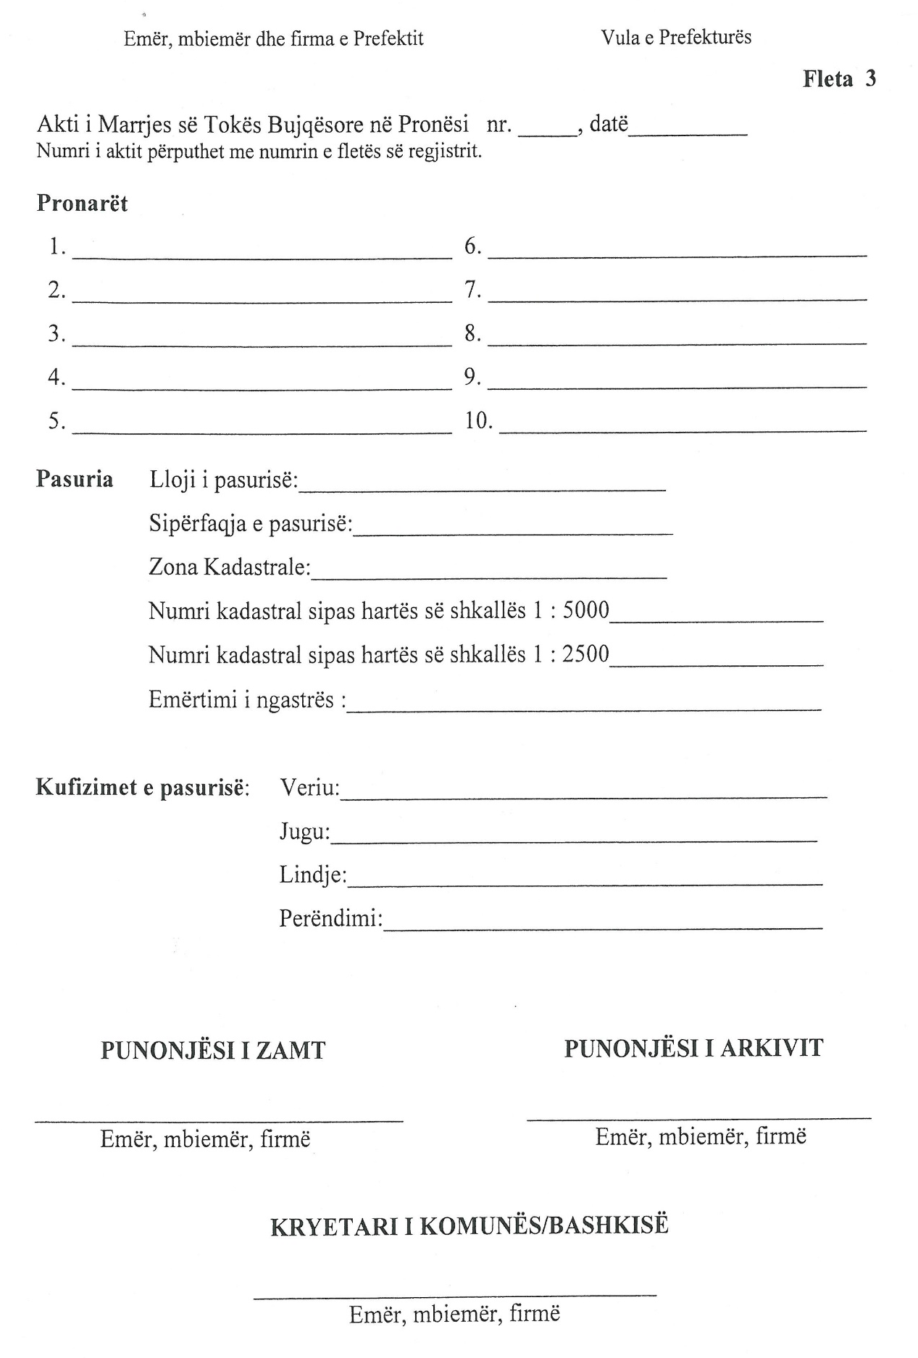
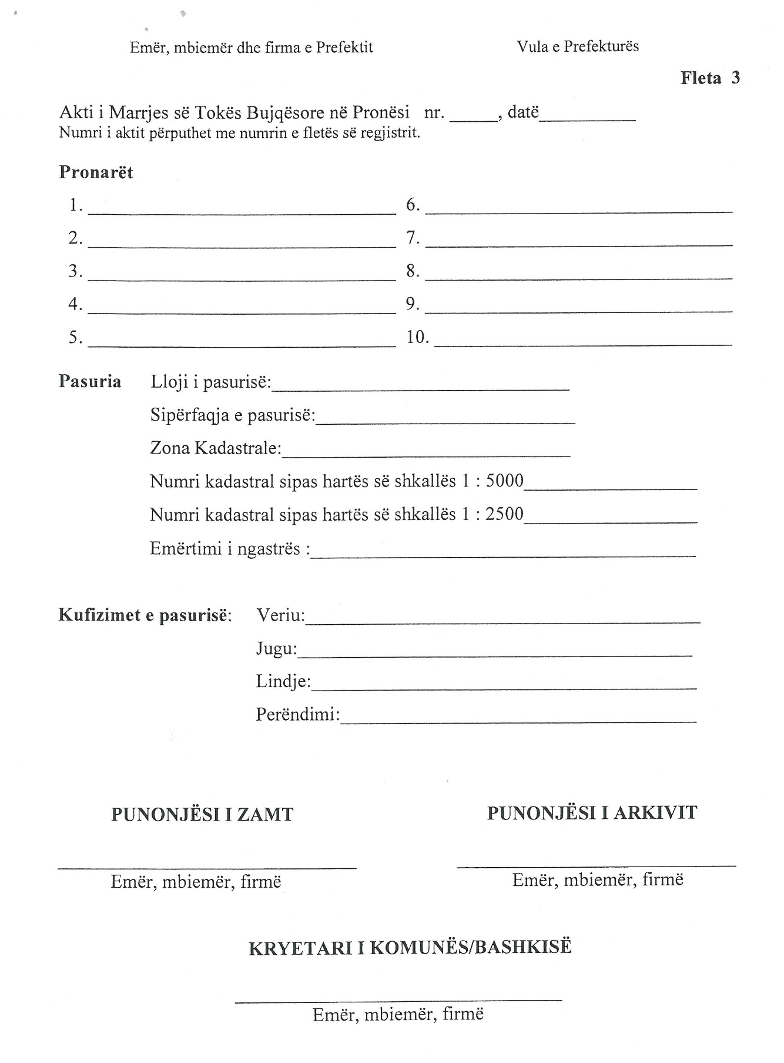

VENDIM
Nr. 253, datë 6.3.2013

PËR PËRCAKTIMIN E PROCEDURAVE TË PLOTËSIMIT TË AKTEVE TË MARRJES SË TOKËS BUJQËSORE NË PRONËSI PËR FAMILJET BUJQËSORE NË FSHATRAT E ISH - KOOPERATIVAVE BUJQËSORE

Në mbështetje të nenit 100 të Kushtetutës dhe të nenit 16 të ligjit nr. 9948, datë 7.7.2008 “Për shqyrtimin e vlefshmërisë ligjore të krijimit të titujve të pronësisë mbi tokën bujqësore”, të ndryshuar, me propozimin e Ministrit të Bujqësisë, Ushqimit dhe Mbrojtjes së Konsumatorit dhe të Ministrit për Inovacionin dhe Teknologjinë e Informacionit e të Komunikimit, Këshilli i Ministrave

VENDOSI:

1. Kryetari i komunës/bashkisë, menjëherë pas hyrjes në fuqi të këtij vendimi:
a) afishon në vendet publike të komunës/bashkisë, si dhe boton në gazetën e pushtetit vendor apo në njërën nga gazetat e përditshme vendore ose kombëtare, lajmërimin publik për paraqitjen e dokumentacionit sipas pikës 2 të këtij vendimi, për të gjithë përdoruesit faktikë të tokës bujqësore të ish - kooperativës bujqësore, të cilët nuk janë pajisur me aktin e marrjes së tokës bujqësore në pronësi (AMTP), sipas përcaktimeve të pikës 1/1 të nenit 17 të ligjit nr. 9948, datë 7.7.2008, të ndryshuar;
b) kërkon zyrtarisht nga Zyra Vendore e Regjistrimit të Pasurive të Paluajtshme (ZVRPP), kopje të hartave kadastrale, për zonat kadastrale (fshat apo qytet), që kanë qenë territor i ish - kooperativës bujqësore, nën juridiksionin territorial të komunës/bashkisë, ku komisioni i ndarjes së tokës nuk ka plotësuar AMTP-të për familjet bujqësore ose individët që janë subjekte ligjore të trajtimit me tokë bujqësore në pronësi, sipas ligjit nr. 7501/1991 “Për tokën”, të ndryshuar, dhe që faktikisht e përdorin tokën bujqësore. ZVRPP-ja ia dërgon hartat kadastrale komunës/bashkisë brenda 15 (pesëmbëdhjetë) ditëve.
Në rast se ZVRPP-ja nuk disponon harta kadastrale, për të cilën shprehet zyrtarisht brenda afatit të përcaktuar, atëherë kryetari i komunës/bashkisë kërkon nga Drejtoria e Administrimit dhe Mbrojtjes së Tokës (DAMT), pranë Këshillit të Qarkut, hartat kadastrale përkatëse, në bazë të të cilave është realizuar ndarja e tokës bujqësore. DAMT-ja ia dërgon hartat kadastrale komunës/bashkisë brenda 15 (pesëmbëdhjetë) ditëve.
2. Përdoruesit faktikë të tokës bujqësore të ish-kooperativës bujqësore, të cilët nuk janë pajisur me AMTP, paraqesin në komunë/bashki, brenda 45 (dyzet e pesë) ditëve nga hyrja në fuqi e këtij vendimi:
a) kërkesën për t’u pajisur me AMTP, për tokën që përdorin faktikisht, në të cilën përcaktohen numri kadastral i ngastrës ose emërtimi popullor, sipërfaqja e saj dhe kufitarët;
b) planvendosja e secilës ngastër që kanë në përdorim, të përgatitur nga një subjekt i licencuar, sipas kërkesave të sistemit të regjistrimit të pasurive të paluajtshme, ku të pasqyrohen sipërfaqja, kufijtë e saj dhe kufitarët;
c) certifikatën e gjendjes familjare, të lëshuar nga zyra e gjendjes civile, e komunës dhe/ose bashkisë, ku të pasqyrohet numri i frymëve të familjes përfituese ose individit, në favor të të cilit do të lëshohet akti i ri i marrjes së tokës në pronësi, sipas gjendjes më 1 gusht 1991;
ç) dokumentacionin që vërteton se është përfitues si rezultat i lëvizjes nga qendrat e tyre të banimit, me vendime të veçanta të Këshillit të Ministrave.
3. Administrata e komunës/bashkisë regjistron në një regjistër të veçantë të gjitha kërkesat e paraqitura nga përdoruesit faktikë të tokës bujqësore të ish-kooperativave bujqësore, sipas pikës 2 të këtij vendimi, të cilët nuk janë pajisur me AMTP.
Në këtë regjistër, pasqyrohen edhe familjet bujqësore apo individët, që nuk kanë paraqitur kërkesë dhe dokumentacionin sipas pikës 2 të këtij vendimi por sipas të dhënave të evidentuara më parë nga Zyra e Menaxhimit dhe Mbrojtjes se Tokës në komunë/bashki, rezulton të jenë përdorues faktikë të tokës bujqësore.
4. Komuna/bashkia, referuar regjistrit të përgatitur sipas pikës 3, të këtij vendimi, në bazë të dokumentacionit që disponon:
a) kontrollon nëse për ngastrat e tokës bujqësore në përdorim faktik është lëshuar më parë AMTP për përfitues të tjerë, individë apo familje bujqësore. Në rastet kur vërtetohet ky fakt, sipas përcaktimit të nënndarjes “iii” të shkronjës “a” të pikës 1/1 të nenit 17 të ligjit nr. 9948, datë 7.7.2008, të ndryshuar, njofton me shkresë përdoruesin, duke i refuzuar kërkesën;
b) verifikon qenien subjekt ligjor i trajtimit me tokë bujqësore në pronësi, sipas përcaktimeve të shkronjës “c” të pikës 1/1 të nenit 17 të ligjit nr. 9948, datë 7.7.2008, të ndryshuar, dhe kryetari i komunës/bashkisë u kthen përgjigje për refuzim të kërkesës kërkuesve, të cilët nuk plotësojnë këtë kusht;
c) refuzon pranimin e kërkesës, në çdo rast kur është vënë në dijeni zyrtarisht nga gjykata se për ngastrat e tokës bujqësore të paraqitura në kërkesë ka një konflikt gjyqësor;
ç) kontrollon nëse kriteret e përcaktuara në shkronjat “a”, “b” dhe “c” zbatohen edhe për familjet bujqësore apo individët, që nuk kanë paraqitur kërkesë, të cilët njoftohen nga komuna/bashkia se nuk mund të pajisen me aktin e marrjes së tokës bujqësore në pronësi.
5. Komuna/bashkia, brenda 60 (gjashtëdhjetë) ditëve nga hyrja në fuqi e këtij vendimi, evidenton në harta kadastrale ngastrat e tokës në përdorim faktik, vetëm për përdoruesit që plotësojnë kushtin e subjektit përfitues, sipas shkronjës “c” të pikës 1/1 të nenit 17 të ligjit nr. 9948, datë 7.7.2008, të ndryshuar.
Harta kadastrale përmbledhëse përgatitet në dy kopje origjinale, nga të cilat njëra kopje mbetet në arkivin e komunës/bashkisë dhe tjetra i përcillet zyrtarisht kryesisë së secilit fshat që ndodhet nën juridiksionin territorial të komunës/bashkisë.
6. Komuna/bashkia afishon për konsultim publik, për 15 (pesëmbëdhjetë) ditë, në vendet publike të fshatit e të komunës/bashkisë, listën e përdoruesve në fakt të tokës bujqësore, vendndodhjen e saj, sipërfaqen dhe kufitarët për çdo ngastër.
Gjatë periudhës së afishimit, çdo pretendues si përdorues, që nuk e gjen emrin në listë, paraqet ankesë me shkrim pranë kryetarit të komunës/bashkisë, i cili pas shqyrtimit bën korrigjimet përkatëse.
7. Kryesia e secilit fshat të komunës/bashkisë, mbas afishimit të listës së përdoruesve, verifikon në prani të përfaqësuesve të çdo familjeje bujqësore dhe bën saktësimet e nevojshme në raport me dokumentacionin e paraqitur sipas pikave 5 dhe 6 të këtij vendimi. Në përfundim të afatit 15-ditor, kryesia e fshatit, në një mbledhje me të gjithë përdoruesit faktikë të tokës bujqësore, komunikon rezultatet e verifikimeve të kryera, duke evidentuar edhe vërejtjet e pretendimet e paraqitura.
8. Kryesia e secilit fshat, brenda 5 (pesë) ditëve pas kryerjes së procedurave të përcaktuara në pikën 7 të këtij vendimi, ia rikthen menjëherë komunës/bashkisë hartën kadastrale dhe listën përmbledhëse, duke e shoqëruar me të gjitha vërejtjet, mendimet e sugjerimet, që kryesia e fshatit ka për secilin nga përdoruesit faktitë të tokës bujqësore, si dhe me vërejtjet që janë paraqitur gjatë periudhës së afishimit publik. Dokumentacioni i kthehet administratës së komunës/bashkisë me shkrim dhe i nënshkruar nga të gjithë anëtarët e kryesisë së fshatit, pjesëmarrës në mbledhje dhe i vulosur me vulën e kryeplakut. Çdo nënshkrues shkruan me dorën e tij emrin, atësinë dhe mbiemrin e tij.
9. Komuna/bashkia, duke u konsultuar me të gjitha vërejtjet, kërkesat, mendimet e sugjerimet që ka paraqitur kryesia e fshatit apo individët e interesuar, për secilin nga përdoruesit faktikë të tokës bujqësore, brenda 100 (njëqind) ditëve nga hyrja në fuqi e këtij vendimi, përgatit relacionin përmbledhës për përdoruesit e tokës bujqësore, të shoqëruar me materialin hartografik, ku janë pasqyruar përdoruesit në fakt të tokës bujqësore, vendndodhja e saj, sipërfaqja dhe kufitarët për çdo ngastër.
10. Komuna/bashkia ua dërgon zyrtarisht materialin hartografik dhe relacionin përmbledhës, të përgatitur sipas pikës 9 të këtij vendimi, institucioneve të mëposhtme dhe u kërkon:
a) Zyrës Vendore të Regjistrimit të Pasurive të Paluajtshme të përcaktojë gjendjen aktuale të pronësisë për të gjitha ngastrat e tokës bujqësore, të paraqitura në materialin hartografik;
b) Agjencisë Vendore për Legalizimin, Urbanizimin dhe Integrimin e Zonave Informale të përcaktojë për ngastrat e tokës bujqësore, të evidentuara në materialin hartografik, nëse përfshihen në territoret e miratuara me vendim të Këshillit të Ministrave sipas ligjit nr. 9482, datë 3.4.2006 “Për legalizimin, urbanizimin dhe integrimin e ndërtimeve pa leje”, të ndryshuar, apo për ngastrat, për të cilat ka verifikuar se ka ndërtime pa leje, të përcaktojë nëse ato kanë mundësi të legalizohen apo jo, sipas ligjit nr. 9482, datë 3.4.2006, të ndryshuar.
c) Drejtorisë së Urbanistikës, pranë Këshillit të Qarkut, të përcaktojë nëse ngastrat e tokës bujqësore, të përcaktuara në materialin hartografik, gjenden brenda vijës kufizuese të ndërtimit të fshatit apo qytetit, më 1 gusht 1991.
11. Institucionet e përcaktuara në pikën 10 të këtij vendimi, kanë detyrimin t’i përgjigjen me shkrim komunës/bashkisë, jo më vonë se 30 (tridhjetë) ditë nga data e marrjes së kërkesës. Në çdo rast të mosrespektimit të afatit të sipërpërmendur, prefekti i qarkut njofton ministrat përgjegjës që mbulojnë fushat e veprimtarisë së këtyre institucioneve.
12. Komuna/bashkia, brenda 10 (dhjetë) ditëve pas marrjes së përgjigjeve nga institucionet e përmendura në pikën 10 të këtij vendimi dhe bazuar në të dhënat e këtij dokumentacioni, përgatit dhe i përcjell këshillit të komunës/bashkisë, relacionin përfundimtar të shoqëruar me:
a) listën e përdoruesve faktikë të tokës bujqësore;
b) listën e subjekteve përfitues, të cilët plotësojnë kushtet ligjore për t’i pajisur me AMTP;
c) sipërfaqen e përgjithshme të tokës bujqësore për çdo subjekt përfitues, të detajuar edhe sipas ngastrave, si dhe kufitarët për çdo ngastër.
13. Këshilli i komunës/bashkisë, brenda 15 (pesëmbëdhjetë) ditëve, përcakton me vendim, të marrë në përputhje me pikën 4 të nenit 33 të ligjit nr. 8652, datë 31.7.2000 “Për organizimin dhe funksionimin e qeverisjes vendore”, të ndryshuar, emrat e përdoruesve faktikë të tokës bujqësore, si dhe emrat e subjekteve përfituese, që plotësojnë kushtet dhe kriteret ligjore për t’u pajisuar me aktin e marrjes së tokës në pronësi, vendndodhjen e tokës, sipërfaqen, kufitarët për çdo ngastër, vendim, i cili është i shoqërur me hartën kadastrale, si pjesë përbërëse e tij.
14. Kryetari i komunës/bashkisë në çdo rast nën përgjegjësinë e tij, i dërgon mendimin e tij, të argumentuar, brenda 5 ditëve prefektit të qarkut, nëse është dakord, apo kundër vendimit të këshillit të komunës/bashkisë. Nëse kryetari i komunës/bashkisë, vlerëson se në listën e subjekteve përfituese të miratuar nga këshilli i komunës/baskisë, janë përfshirë subjekte që nuk plotësojnë kushtet sipas ligjit apo janë përjashtuar subjekte që i plotësojnë ato, mendimi i tij për parregullsitë e konstatuara, shoqërohet edhe me dokumentacionin provues.
15. Prefekti shprehet mbi rregullshmërinë ligjore të vendimit të këshillit bashkiak/komunal, në përputhje me pikën 2 të nenit 14 të ligjit nr. 8927, datë 25.7.2002 “Për prefektin”, pasi ka marrë mendimin e kryetarit të bashkisë/komunës, brenda afatit të përcaktuar në pikën 14.
16. Vendimi i këshillit të komunës/bashkisë, pasi ndjek procedurat ligjore për miratim nga prefekti i qarkut, afishohet menjëherë në vende publike të komunës/bashkisë dhe u përcillet zyrtarisht institucioneve që merren me drejtimin e kontrollin e procesit të verifikimit të vlefshmërisë ligjore të krijimit të titujve të pronësisë mbi tokën bujqësore, si:
a) Komisionit Qeveritar të Tokës dhe sekretariatit teknik pranë tij;
b) Komisionit Vendor të Vlerësimit të Titujve të Pronësisë, pranë prefektit të qarkut;

c) DAMT-së, pranë këshillit të qarkut.
17. Pas miratimit nga prefekti të vendimit të këshillit të komunës/bashkisë, kryetari i komunës/bashkisë formon dosjen për secilin subjekt përfitues, pavarësisht nëse ai ka paraqitur kërkesë ose jo, e cila përmban:
a) certifikatën e gjendjes familjare, të lëshuar nga zyra e gjendjes civile, e komunës dhe/ose bashkisë, ku të pasqyrohet numri i frymëve të familjes përfituese ose individit, në favor të të cilit do të lëshohet AMTP-ja, sipas gjendjes më 1 gusht 1991;
b) dokumentacionin, që vërteton se është përfitues i tokës bujqësore në pronësi, si rezultat i lëvizjes nga qendrat e tyre të banimit, me vendime të veçanta të Këshillit të Ministrave;
c) planvendosjen e ngastrës/ave, të përgatitur nga subjekti i licencuar, i angazhuar nga komuna/bashkia për këtë qëllim për rastet kur nuk është paraqitur nga përdoruesit faktikë të tokës bujqësore;
ç) korrespondencën shkresore të realizuar me institucionet sipas pikës 10 të këtij vendimi.
18. Kryetari i komunës/bashkisë plotëson AMTP-të për subjektet përfituese të përcaktuara në vendimin e miratuar të këshillit të komunës/bashkisë, i cili është konfirmuar si në përputhje me ligjin nga prefekti i qarkut.
19. AMTP-ja plotësohet në 4 (katër) kopje origjinale për sasinë e sipërfaqes së tokës të çdo ngastre të dhënë në pronësi. Në këtë dokument shkruhen të gjithë bashkëpronarët dhe pjesa e tyre e bashkëpronësisë.
20. AMTP-ja ka ngjyrë të blertë, si dhe përmban të gjitha elementet dhe formën sipas lidhjes nr. 1, që i bashkëlidhet këtij vendimi. Këto akte prodhohen me shpenzimet e komunës/bashkisë, sipas modelit të AMTP-së, i cili merret zyrtarisht në Komisionin Vendor të Vlerësimit të Titujve të Pronësisë, pranë prefektit të qarkut. Komuna/bashkia është e detyruar të përdorë vetëm këtë model.
21. Secila kopje e AMTP-së shoqërohet bashkëlidhur me planvendosjen e ngastrës, e përgatitur nga një subjekt i licencuar, sipas kërkesave të sistemit të regjistrimit të pasurive të paluajtshme, ku pasqyrohen sipërfaqja, kufijtë e saj dhe kufitarët, si dhe përmban nënshkrimin e kryetarit të komunës/bashkisë dhe vulën e komunës/bashkisë.
22. Komuna/bashkia mban një regjistër të veçantë për secilin fshat, për regjistrimin e AMTP-ve që ajo lëshon, i cili përmban emrat e përfituesve të tokës bujqësore, vendndodhjen e saj, sipërfaqen dhe kufitarët për çdo ngastër, sipas lidhjes 2 bashkëlidhur këtij vendimi. Regjistrat do të përgatiten nga vetë komunat/bashkitë. Çdo fletë (jo faqe) të ketë numrin e saj rendor, që për çdo fshat fillon gjithmonë nga numri 1. Pas përgatitjes, regjistrat i dërgohen prefektit të qarkut, i cili nënshkruan e vulos të gjitha fletët, bashkë me kopertinën. Kryetari i komunës/bashkisë dhe prefekti i qarkut mbajnë procesverbal, ku pasqyrojnë se sa regjistra dhe nga sa fletë u nënshkruan. Procesverbali mbahet në dy kopje, të cilat ruhen një në komunë/bashki dhe një në prefekturë. Regjistri i çdo fshati do të arkivohet së bashku me hartën përmbledhëse, ku janë të pasqyruara të dhënat për gjitha ngastrat e kaluara në pronësi.
23. Komuna/bashkia arkivon një kopje të AMTP-së, të shoqëruar me planvendosjen e saj dhe dokumentacionin përkatës sipas pikës 17 të këtij vendimi. Kryetari i komunës/bashkisë, brenda 10 (dhjetë) ditëve nga plotësimi i AMTP-ve, në bazë të procedurave të njoftimit sipas ligjit nr. 8485, datë 12.5.1999 “Kodi i Procedurave Administrative të Republikës së Shqipërisë”, i dërgon me shkresë përfituesit/përfaqësuesit me prokurë të përfituesve, AMTP-në, të shoqëruar me planvendosjen, për secilën ngastër.
Në rastet e mospranimit të marrjes së AMTP-së nga individët apo familjet bujqësore, nga komuna/bashkia mbahet procesverbal për refuzimin e tokës bujqësore në pronësi.
24. Çdo ankim nga individë apo institucione, në lidhje me AMTP-të, kur vlerësohet se ato janë krijuar në kundërshtim me ligjin, paraqitet brenda 15 (pesëmbëdhjetë) ditëve në Komisionin Vendor të Vlerësimit të Titujve të Pronësisë (KV), pranë prefektit të qarkut, duke vënë në dijeni kryetarin e komunës/bashkisë. KV-ja merr vendim dhe njofton menjëherë ankuesin dhe kryetarin e komunës/bashkisë.
25. Kryetari i komunës/bashkisë, brenda 5 (pesë) ditëve nga përfundimi i afatit të ankimit, ua dërgon me shkresë AMTP-të, të shoqëruara me planvendosjet për secilën ngastër:
a) Kërkuesit/përfaqësuesit me prokurë të përfituesve;
b) DAMT-së, pranë Këshillit të Qarkut, për evidentim të pronësisë së re mbi tokën bujqësore;
c) ZVRPP-së përkatëse, për të kryer procesin e regjistrimit në regjistrin publik të pasurive të paluajtshme.
26. ZVRPP-ja, pasi verifikon vetëm elementet formale të AMTP-ve të paraqitura për regjistrim, procedon brenda 10 (dhjetë) ditëve nga data e marrjes së tyre. Kur regjistrimi fillestar nuk kryhet nga vetë ZVRPP-ja, kjo e fundit brenda 5 (pesë) ditëve, vë aktet në dispozicion të subjekteve të kontraktuara për të kryer procedurën e regjistrimit fillestar, sipas parashikimeve të ligjit nr. 33/2012 “Për regjistrimin e pasurive të paluajtshme”, dhe të akteve nënligjore, në zbatim të tij.
27. Nëse ZVRPP-ja gjatë verifikimit formal konstaton praktika abuzive apo korruptive të organeve të qeverisjes vendore, paraqet menjëherë kallëzim penal në prokurorinë kompetente.
28. Kryetari i komunës/bashkisë raporton çdo muaj për ecurinë e kryerjes së këtij procesi, si dhe në përfundim të tij, te prefekti i qarkut.
29. Shpenzimet administrative për përgatitjen e dokumentacionit, të përcaktuar në pikën 17 të këtij vendimi, parapaguhen nga komuna dhe rimbursohen nga vetë subjekti përfitues. Në momentin e marrjes në dorëzim të AMTP-së, përfituesi paguan kostot e shpenzimeve administrative të kryera nga komuna/bashkia. Vlera e shpenzimeve administrative përcaktohet me udhëzim të përbashkët të Ministrit të Bujqësisë, Ushqimit dhe Mbrojtjes së Konsumatorit dhe të Ministrit të Financave.
30. Ngarkohen Ministri i Brendshëm, Ministri i Bujqësisë, Ushqimit dhe Mbrojtjes së Konsumatorit, Ministri i Drejtësisë, Ministri për Inovacionin dhe Teknologjinë e Informacionit e të Komunikimit, Ministri i Financave, Komisioni Qeveritar i Tokës, prefektët, komunat e bashkitë, drejtoritë e administrimit dhe mbrojtjes së tokës dhe drejtoritë e urbanistikës, pranë këshillave të qarqeve, zyrat vendore të regjistrimit të pasurive të paluajtshme, agjencitë vendore për legalizimin, urbanizimin dhe integrimin e zonave informale për zbatimin e këtij vendimi.
Ky vendim hyn në fuqi pas botimit në Fletoren Zyrtare.

KRYEMINISTRI
Sali Berisha

